Funcionamiento
Usaremos la tabla ZPARAMETROS para que nos sirve de base para poder definir parámetros de forma genérica a diferentes procesos.
La tabla tiene los siguientes campos donde CLAVE se refiere siempre a un proceso concreto y CAMPO, VALOR y VALOR2 son claves dentro de este proceso.
A nivel de atributos tenemos 6 campos ATRIBUTO1 a 6 y un campo comentario.
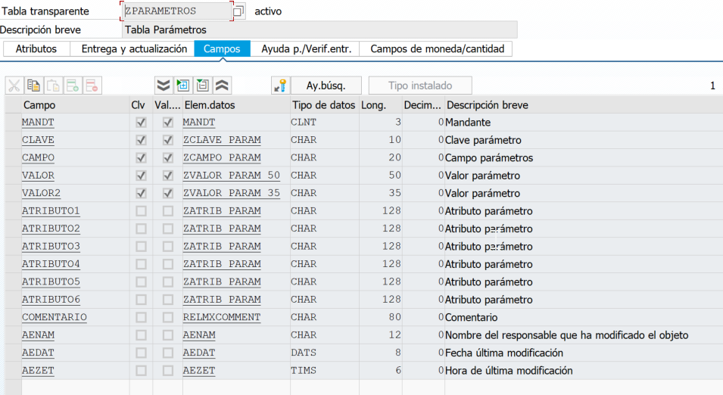

Definición de campos
Para customizar el nombre de los campos, desde ZPARAMETROS->Mantenimiento->Claves
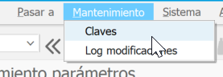

Accedemos a esta tabla, donde indicaremos una descripción del proceso, y podremos dar nombre a las columnas para personalizar los mantenimientos.
Si alguno de los campos no lo usaremos, pondremos INVISIBLE para que no se muestre.
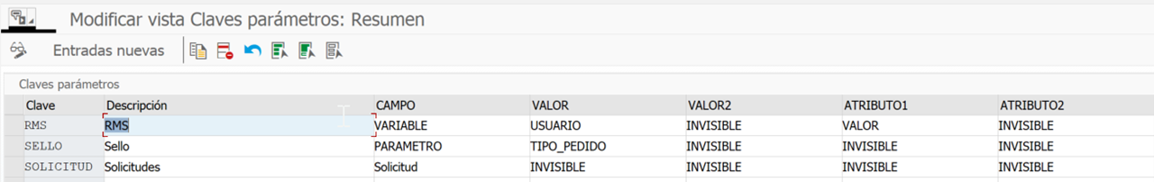

Mantenimiento de parámetros

Es obligatorio filtrar siempre por el primer campo clave, aunque también es posible filtrar por los dos siguientes campos (CAMPO y VALOR)
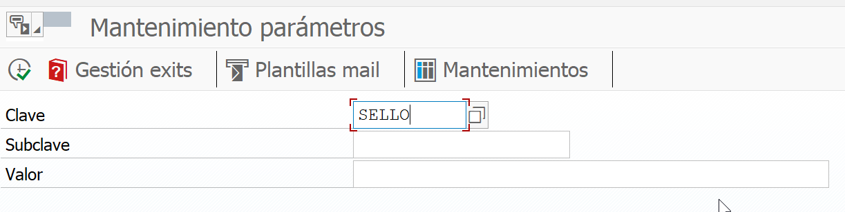
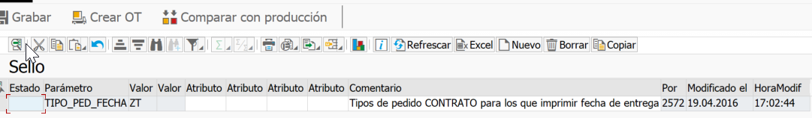
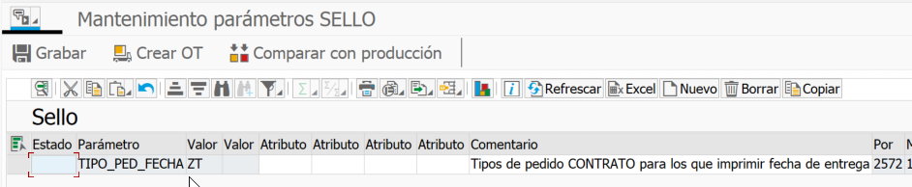

Control de cambios
Podemos acceder al control de modificaciones desde
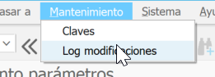
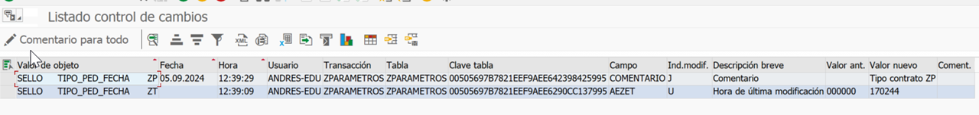

Inserción entradas en orden de transporte
Si estamos en el entorno de desarrollo podremos transportar las entradas, seleccionándolas y pulsando en Crear OT. Se pedirá una orden de transporte de Workbench para incluirlas.
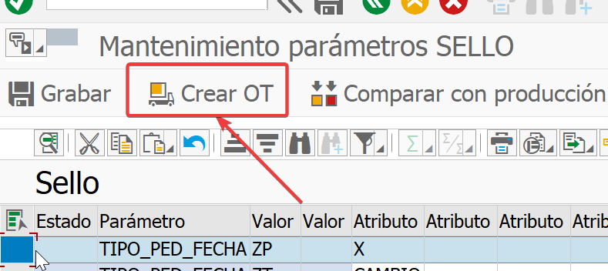

Comparar con producción/desarrollo
Si queremos comparar lo que hay entre esos mandantes, pulsaremos en 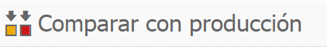
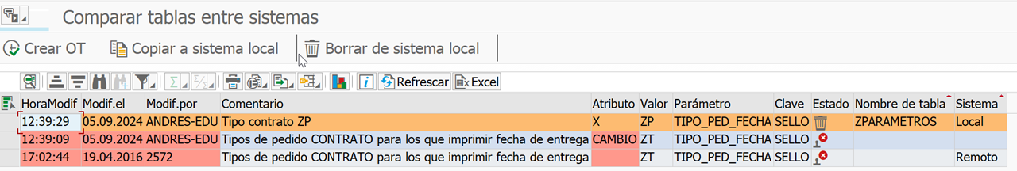

Uso de la tabla

Acceso directo
Simplemente podremos hacer un SELECT para recuperar lo que nos interese

SELECT SINGLE * FROM zparametros
INTO l_par
WHERE clave = 'PROC_SUP_D'
AND campo = colectivo
AND valor = 'PREFIJO'.

Usando clase ZCL_AP_PARAMETROS

Recuperando el primer atributo de forma estática

l_email = zcl_ap_parametros=>get_atributo1( clave = 'AVISO_OFER'
campo = vbak-auart
valor = vbak-vkorg ).

Recuperando el primer atributo instanciando la clase

Data(o_par) = new zcl_ap_parametros( clave = ‘AVISO_OFER’ ).
Data(l_email) = o_par->get_atr1( campo = vbak-auart
valor = vbak-vkorg ).

Recuperar rango a partir de otros campos
Con esta llamada
DATA(r_vkorg) = NEW zcl_ap_parametros( clave = 'CORE_BODEF' )->get_rango_tabla_campo( campo = '' campo_rango = 'VALOR' ).
Recuperaría un rango con estos valores
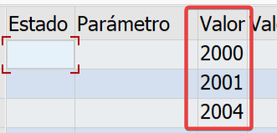

Recuperando una lista de valores
Con esta llamada
DATA(l_dest) = o_par_mail->get_lista( campo = 'DESTINO_MAIL'
valor = CONV #( gs_dyn300-werks )
columna = 'VALOR2' ).
Y estos valores
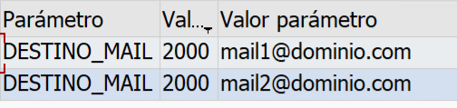
Recuperaríamos esta lista: mail1@dominio.com,mail2@dominio.com

Uso de parámetros usando plantillas basadas en ZCL_AP_DEV
Cuando se utiliza alguna plantilla basada en la clase ZCL_AP_DEV, tales como ZPLANTILLA_ALV3 o ZPLANTILLA_GRID2, dentro de la clase global O_PROG está instanciada ZCL_AP_PARAMETROS.
La clave de parámetros que usará será por defecto el nombre del programa a no ser que en el atributo PROG se indique una clave diferente
o_prog = NEW #( status = 'INICIO'
guardar_logz = 'X'
status_prog = 'ZAP_STATUS'
prog = 'RESMADORA'
proceso_log = 'RESMADORA' ).
Si queremos mostrar la entrada en el menú,
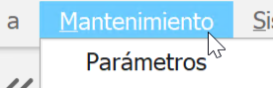
hay que poner esto
IF zcl_usuario=>es_usuario_sistemas( ).
PERFORM add_button IN PROGRAM zap_status USING 'M01' 'Parámetros' '' ''.
ENDIF.

Y luego ya podríamos usar cualquier método de ZCL_AP_PARAMETROS, por ejemplo
l_schedule_lines-req_dlv_bl = o_par->get_atr1( 'BLOQUEO_POS_FINAL' ).

